Перечень транспортных средств, признанных брошенными, разукомплектованными, бесхозяйными
дата выявления | адрес | марка/модель/гос. номер/цвет | срок добровольного/принудительного перемещения | фотоматериалы
25.10.2021 | Ул. Ростовская, 38 | ВАЗ 2112  Н286СМ 36  Серый | 25.12.2021/ в соответствии с п. 4.1, 4.2 постановления № 36 от 29.01.2018 | 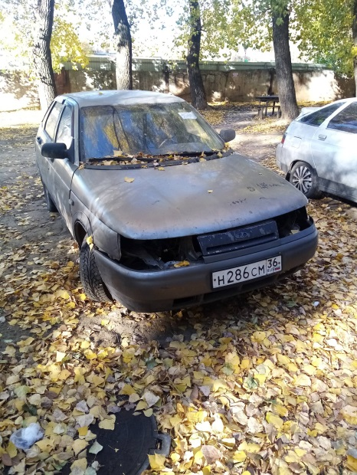 | 